«О той весне»
Сл. и муз. Елены Плотниковой

Кино идёт, воюет взвод,
Далёкий год На плёнке старой...
Нелёгкий путь, Ещё чуть-чуть
И догорят войны пожары...
Счастливый май, Любимый край,
Своих солдат встречай скорее...
От ран обид Земля дрожит
Теплом души её согреем...

Припев :
И всё о той весне Увидел я во сне,
Пришёл рассвет и миру улыбнулся,
Что вьюга отмела, Что верба расцвела,
И прадед мой с войны домой вернулся...

В лихом бою, В чужом краю
Пусть берегут Любовь и вера,
Чтоб больше их Пришло живых
И рядовых, И офицеров...
Придут весной, Как прадед мой,
И в дом родной Откроют двери...
Я помню свет Далеких лет,
В свою страну Я буду верить...

Припев 2 раза:
И всё о той весне
Увидел я во сне,
Пришёл рассвет и миру улыбнулся,
Что вьюга отмела,
Что верба расцвела,
И прадед мой с войны домой вернулся...

«Музыка – универсальный язык человечества»
американский поэт Г.Лонгфелло

Тема урока
«_______________________________________________»

Словарь урока
Опера – это вид музыкально-драматического произведения, основанного на гармоничном сочетании музыки, сценического действия и слова.
Ария – законченный по построению эпизод - номер, исполняемый певцом-солистом в
опере, оперетте, оратории или кантате.

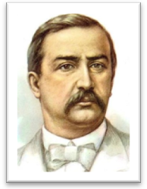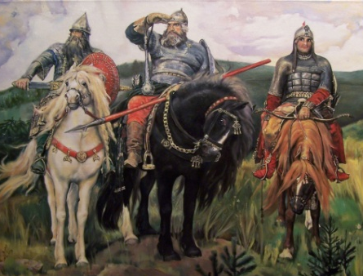
Александр Порфирьевич
Бородин

А.П. Бородин Симфония № 2 «____________________»
Характер музыки ________________________________
________________________________________________
Черты русского богатыря __________________________
________________________________________________
Задание
Эпос – прошлое, т.к. повествует о прошлых событиях в жизни народа, о его истории и подвигах.
Эпическое произведение – это воспевание подвигов и героизма, мужества и силы русских воинов.
Эпическое произведение отличают:
- героизм;
- единство героя со своим народом, во имя которого он и совершает подвиги;
- историчность;
- сказочность: иногда эпический герой сражается не только с реальными врагами, но и с мифическими существами.
Вопросы:
1.О чем повествует эпос?
2. Что воспевает народ в героическом эпосе?
3. Какие черты присущи эпосу?

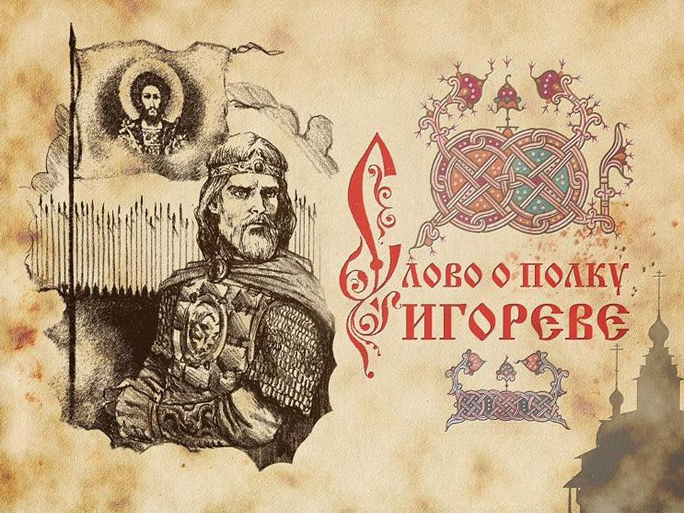

А.П. Бородин Опера «Князь Игорь»
Текст Арии князя Игоря

